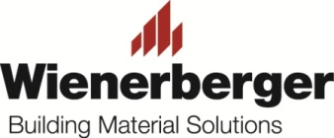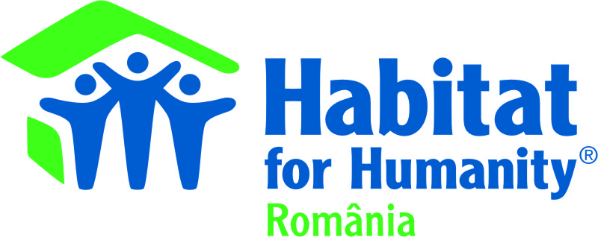

Wienerberger se alatura din nou Habitat in proiectul de renovare
a Scolii din Liteni

Bucuresti, 28 mai 2013 – Wienerberger Sisteme de Caramizi, cel mai mare producator de elemente pentru zidarie pe plan local, s-a alaturat Habitat for Humanity Romania in proiectul de renovare a Scolii din Liteni, judetul Iasi.

In cadrul parteneriatului global semnat intre Wienerberger si Habitat for Humanity, Wienerberger va livra caramizi si mortar pentru constuirea camerei tehnice a Scolii din Liteni. Acest grup scolar necesita interventie urgenta pentru renovarea celor doua clase din corpul vechi, doua clase de gradinita, inlocuirea ferestrelor vechi cu altele noi si eficiente din punct de vedere energetic, inlocuirea intregului sistem de incalzire, modernizarea sistemului sanitar si de canalizare, renovarea salilor de clasa din mansarda, instalarea de ferestre de mansarda care sa permita intrarea luminii naturale, repararea acoperisului, precum si inlocuirea usii de la intrare.

„Wienerberger, prin parteneriatul cu Habitat for Humanity, si-a propus de la bun inceput sa promoveze si sa sustina intr-un mod eficient si sustenabil proiectele cu impact direct in bunastarea comunitatilor locale. Credem cu tarie ca orice copil, indiferent de statutul social sau familial, are dreptul la educatie intr-un mediu sanatos si civilizat. O data in plus, avem posibilitatea sa aducem un zambet pe chipurile copiilor din Liteni, care vor invata si se vor juca intr-o scoala normala, consolidata, modernizata, cu un sistem sanitar optim”, declara Corneliu Fecioru, Member of the Board Wienerberger Romania, Sales and Marketing.

Parteneriatul dintre Habitat for Humanity Romania si Wienerberger Sisteme de Caramizi a inceput anul trecut, o data cu donarea integrala a materialelor necesare constructiei structurilor celor 5 case ridicate cu Porotherm, in cadrul proiectului „Big Build” de la Craiova, si continua anul acesta cu Scoala de la Liteni, judetul Iasi, 4 case noi la Chinteni, judetul Cluj, si alte 10 case in judetul Bihor, precum si proiectul Hospice - Bucuresti.

„Salutam dorinta de implicare a partenerilor nostri de la Wienerberger Sisteme de Caramizi si suntem deosebit de impresionati de disponibilitatea si deschiderea acestora de a ne sustine toate proiectele comunitare in care Habitat for Humanity Romania se implica anul acesta. Dorim sa le multumim in numele comunitatii din Iasi, si speram ca parteneriatul nostru sa ajute cat mai multe familii si comunitati in anii urmatori. Colegii nostri au inceput deja renovarea scolii si suntem convinsi ca elevii vor invata in conditii optime incepand din septembrie 2013”, spune Gabriela Grigori, Director Dezvoltare Resurse si Comunicare, Habitat for Humanity Romania.

Despre Wienerberger
Wienerberger Sisteme de Caramizi este cel mai mare producator de blocuri ceramice din Romania. Compania detine trei unitati de productie la nivel local, acestea fiind cele mai moderne unitati de acest tip din piata. Fabricile sunt localizate in Gura Ocnitei – Dambovita, Sibiu si Triteni, Cluj. Wienerberger, cel mai mare producator global de caramizi, a intrat pe piata din Romania in anul 1998 si este unul dintre cei mai mari investitori din domeniul productiei de materiale de constructii. Principalele produse sunt sistemele de zidarie din gama Porotherm si Terca. Wienerberger AG detine pozitia de lider pe piata de tigla ceramica din Europa prin brandurile Koramic si TONDACH, si este numarul unu pe piata de pavele de beton din Europa Centrala si de Est, prin brandul Semmelrock. Incepand cu 2012, Wienerberger AG este unic actionar al Pipelife, unul dintre liderii mondiali in productia de sisteme de tevi de plastic.

Despre Habitat for Humanity Romania
Habitat for Humanity este o organizatie non-profit, a carei misiune este sa elimine lipsa de adapost si locuirea precara a persoanelor din intreaga lume. La nivel global, Habitat for Humanity a construit si reabilitat peste 600.000 de locuinte pentru 3 milioane de persoane din 80 de tari de pe intreg Globul. Habitat for Humanity Romania a ajutat, pana in acest moment, peste 4.000 de familii, prin intermediul celor 7 filiale active ale sale din judetele: Bihor, Cluj, Bacau, Dolj, Arges, Prahova si Suceava.

- Sfarsitul comunicatului de presa -

Pentru informatii suplimentare:
Habitat for Humanity Romania
Ana-Maria Godja
Manager Marketing si Comunicare
Telefon: 0728.284.605
E-mail: anamaria.godja@habitat.ro
www.habitat.ro
www.facebook.com/habitat

